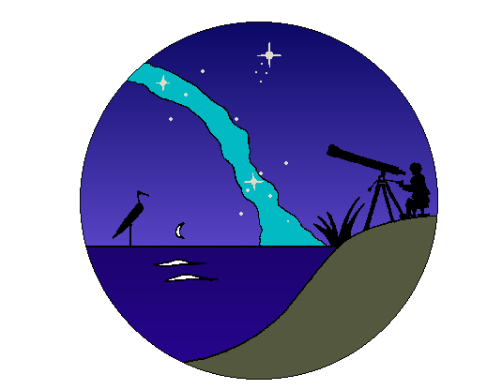

CielOstellato 2004
Alta Risoluzione
VIII Meeting Nazionale Astrofili
Valli di Ostellato (FERRARA)
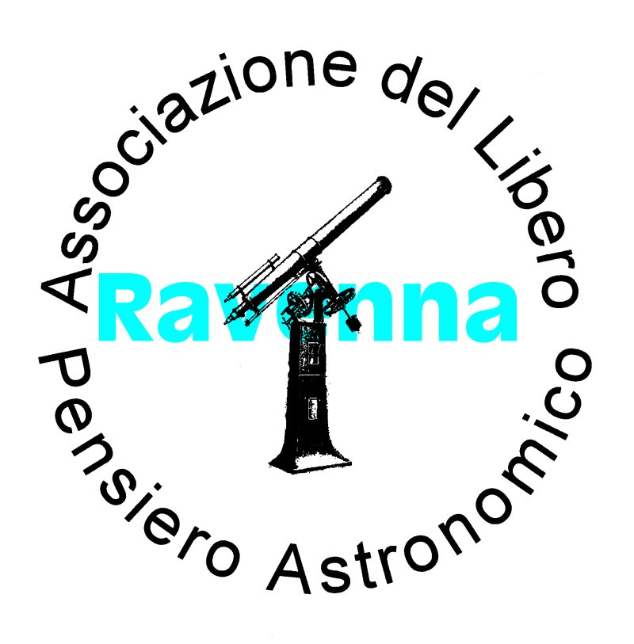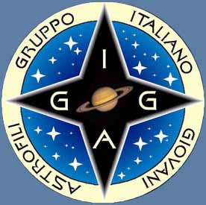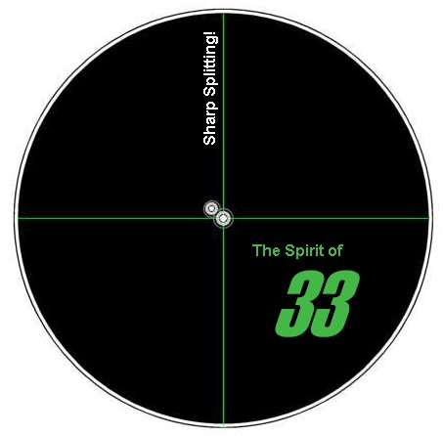
Stelle Doppie di
Primavera
una piccola selezione dal catalogo di Frederick George Wilhelm Struve
Una proposta di osservazione elaborata dalla Associazione del Libero Pensiero Astronomico, dal Gruppo Italiano Giovani Astrofili e dal Gruppo di Osservatori di Stelle Doppie “Spirit of 33”

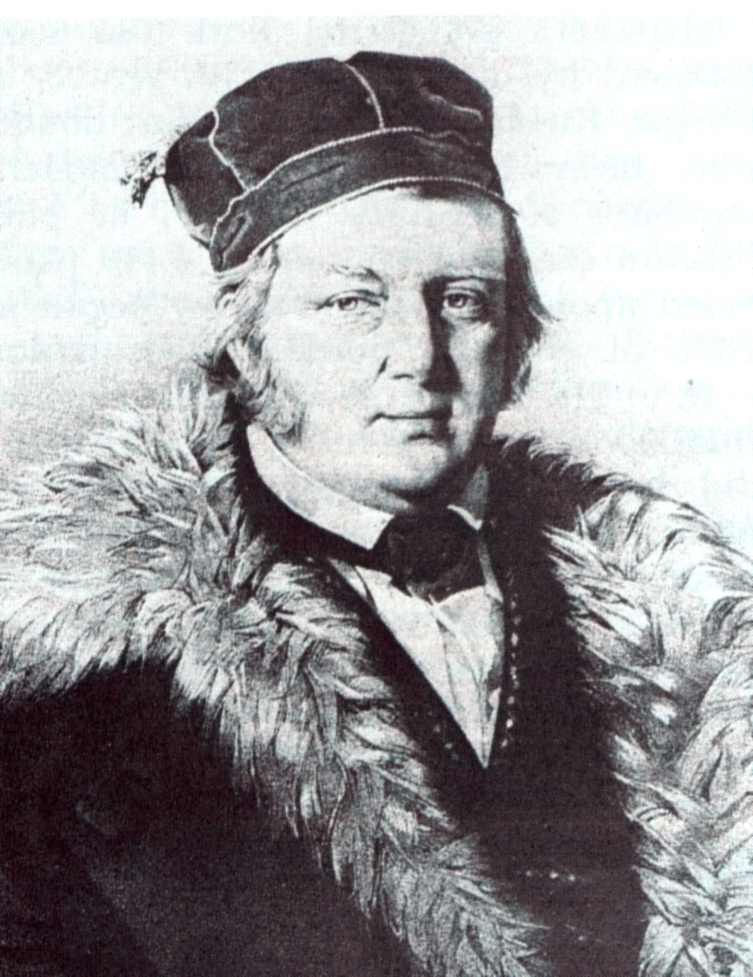

Presentazione

Questa proposta di osservazione vuole essere un invito agli astrofili, neofiti o esperti che siano, a passare qualche minuto al telescopio per osservare qualche stella doppia nel cielo primaverile.
Abbiamo scelto 5 stelle doppie che si differenziano fra loro sia per la diversa separazione angolare delle componenti che per la magnitudine delle stesse, ma sono accomunate dal fatto di essere state tutte scoperte e/o catalogate dal grande astronomo Friedrick George Wilhelm Struve.

Struve, chi era costui ?

Friedrick Georg Wilhelm Struve (1793-1864) fu il capostipite di una progenie di astronomi che ha associato il cognome Struve a 150 anni di studio della volta celeste:
- il figlio Otto Wilhelm Struve (1819-1905)
- due nipoti, Karl Hermann Struve (1854-1920) e Gustav Wilhelm Ludwig Struve (1858-1920)
- due pronipoti, Georg Otto Hermann Struve (1886-1933) e Otto Struve (1897-1963)
Nato ad Altona, vicino Amburgo, suo padre era direttore di una scuola e un matematico di una certa fama.
Per sfuggire all’arruolamento forzato da parte dell’esercito napoleonico si trasferì a Dorpat in Russia (la città ora si chiama Tartu e appartiene all’Estonia) dove iniziò una nuova carriera di studi – la città, sebbene sotto alla bandiera della Russia, era a tutti gli effetti una comunità tedesca.
Il giovane Struve si manteneva impartendo lezioni private presso la famiglia Von Berg, inoltre studiava matematica e astronomia all’Università e aveva energie sufficienti per prendere parte a tutte le attività della famiglia: era un amabile conversatore, un brillante sportivo, un aggraziato ballerino e un abile cacciatore, ospite ambito di tutti i nobili della zona.
Terminati gli studi di matematica e astronomia, ricevette il dottorato nel 1813.
L’osservazione delle stelle doppie fu una delle sue attività osservative principali fin dall’inizio della sua carriera di astronomo, ma i piccoli strumenti dell’osservatorio non riuscivano a soddisfare le sue esigenze di precisione.
Finalmente, grazie alla grande attività impartita all’osservatorio di Dorpat (che nel frattempo era passato a dirigere) e alla sua abilità sociale (era amico personale dello Zar di Russia e di molti personaggi influenti), riuscì ad acquistare da Fraunhofer un grande rifrattore equatoriale di 244 mm di diametro e 4400 mm di focale.
Era il più grande rifrattore del mondo, costruito con una precisione ottica e meccanica senza precedenti, e accessoriato con moto orario e micrometro.
Fu con questo telescopio che iniziò quella che chiameremmo oggi l’osservazione ad alta risoluzione delle stelle doppie.
Struve ci ha lasciato due cataloghi di stelle doppie visuali, il “Catalogus Novus Stellarum Duplicium et Multiplicium” e lo “Stellarum Duplicium et Multiplicium Mensurae Micrometricae”, che contengono 10448 misure di separazione e angolo di posizione di 3112 stelle doppie, 2343 delle quali scoperte e catalogate dallo stesso Struve.
A testimonianza della qualità delle osservazioni di Struve, circa un terzo delle stelle doppie da lui scoperte e catalogate in circa 100 anni rivelò l’evidenza di un moto orbitale.
Anche il numero dei figli di Struve era di tutto rispetto (ben 18), decisamente un uomo che non amava le mezze misure …

La nostra proposta di osservazione

Consiste in un percorso, un cosiddetto “star-hopping”, a partire da una doppia molto famosa, molto bella e molto facile da individuare, Algieba, Gamma Leonis.

Partendo da Algieba ci spostiamo di pochi gradi verso la Struve 1442, dopodichè il nostro viaggio prosegue verso Sud, dove ci aspetta una stella (la 49 Leonis, alias Struve 1450) che, a causa della presenza di Giove nel campo del cercatore in questo periodo, risulta molto facile da individuare.

Dalla 49 Leo ci si addentra in una zona desertica del cielo, priva di stelle di campo luminose: siamo nella costellazione del Sestante, e in quest’area di cielo ci cimenteremo nella ricerca e nell’osservazione della Struve 1466 e 1476 (40 Sextantis).

I dati delle stelle doppie sono riportati nella tabella seguente.
Oltre al nome della stella doppia, le sue coordinate, le magnitudini delle componenti, la separazione in secondi d’arco e l’angolo di posizione, compare una colonna con la sigla DI.
DI sta per Difficulty Index ed è un numero che varia da 0 a 100, ed è proporzionale alla difficoltà di osservare la stelle doppia in quanto tale - 0= facilissima, 100 = difficilissima.
Questo numero dipende dalla separazione, dalla differenza di magnitudine e dal diametro dello strumento ed è stato calcolato per un rifrattore da 100 mm di apertura.
La determinazione del DI passa attraverso una formulazione del problema in termini di fuzzy logic – l’elaborazione è opera di un astrofilo spagnolo, Luis Arguelles, che coordina un gruppo di osservatori di stelle doppie “The Spirit of 33”.
Questo approccio vuole offrire un modo più articolato di affrontare il problema rispetto alle formule empiriche (es. la formula di Dawes) e vuole superare anche il falso concetto che il riuscire a vedere una stella doppia sia come accendere una lampadina che può essere solo in due condizioni: “acceso” o “spento”, corrispondente a “vedere” o “non vedere”.
La realtà, come ben sappiamo dall’esperienza, non è mai del tutto bianca o del tutto nera, ma si presenta secondo una infinita gamma di sfumature di grigio.

Se ad esempio, in base alla nostra esperienza, decidiamo che il confine fra doppie strette e aperte è la separazione di 5”, è comunque poco “convincente” dire che una doppia con 5.1” di separazione è aperta mentre una con separazione 4.9” è stretta.
Poco convincente nel senso che non si adatta bene all’esperienza di chi osserva stelle doppie.
Wilhelm Struve incontrò un problema simile classificando le stelle doppie in ordine di separazione nel suo Catalogus Novus (1827):
- Tipo I le doppie con separazione inferiore ai 4"
- Tipo II le doppie con separazione fra 4" e 8"
- Tipo III le doppie con separazione fra 8” e 16”
- Tipo IV le doppie con separazioni fra 16" e 32"
Si accorse che la suddivisione era un po’ troppo schematica, e suddivise le stelle doppie di tipo I in Vicinae, Pervicinae and Vicinissimae ...
L’indice DI vuole rappresentare questo “grado di grigio” e risente anche di altri fattori: la qualità del telescopio, l’esperienza dell’osservatore, la stabilità atmosferica (il cosiddetto seeing).
Come primo approccio, se il DI è superiore a 90 dobbiamo aspettarci qualche difficoltà all’oculare.
Continuando a osservare possiamo capire a quale valore DI il nostro sistema occhio+telescopio+sito ci consente di arrivare – l’accumularsi di esperienza osservativa tende ad aumentare il nostro DI limite, mentre una serata osservativa con seeing scadente o affrontata in condizioni psicofisiche mediocri tende a diminuirlo.

Le stelle doppie del programma

Nome | RA  (2000)  hh:mm | Dec  (2000)  ° ' | Mag | Sep.  " | PA  ° | DI
Struve 1424  (Gamma Leo)  (Algieba) | 10:20 | +19°51’ | 2.5  3.5 | 4.4  (2003) | 125  (2003) | 54.1
Struve 1442 | 10:32.0 | +22°02’ | 8.1  8.4 | 13.1  (1996) | 156  (1996) | n.d.
Struve 1450  (49 Leo) | 10:35.0 | +08°39’ | 5.8  8 | 2.1  (1991) | 157  (1991) | 89.8
Struve 1466  (35 Sex) | 10:43.3 | +04°45’ | 5.7  6.8 | 6.7  (1993) | 240  (1993) | 40.4
Struve 1476  (40 Sex) | 10:49.3 | -04°01’ | 7.1  7.9 | 2.4  (1997) | 16  (1997) | 73

Struve 1424 (alias Algieba, alias Gamma Leonis, alias 41 Leonis, alias SAO 81298)

Di coordinate RA (J2000.0) 10h 20m, Dec (J2000.0) +19° 51', dista 126 anni luce dalla Terra: se le componenti giacessero su un piano perpendicolare alla direzione del nostro sguardo, a questa distanza la separazione angolare di 4.4” corrisponderebbe a circa 170 UA, pari a 23.5 ore luce, pari ancora a 2.2 volte il diametro dell’orbita di Plutone.
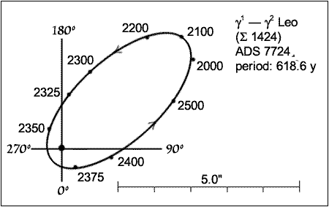
Gamma Leonis è una delle stelle doppie più belle del cielo, e fu scoperta da William Herschel nel 1782 e la sua osservazione è alla portata dei piccoli telescopi: si apprezza molto bene a circa 80-100 ingrandimenti.
Per questo sistema è stata calcolata l’orbita: la secondaria ruota attorno alla principale in 618.56 anni, il semiasse dell’orbita è pari a 2.505" e l’orbita è molto eccentrica.
Oggi la separazione è di 4.4” e aumenterà fino a 4.5” attorno al 2100, per poi decrescere fino al valore di 0.38” nel 2360, anni in cui solo gli astrofili meglio attrezzati saranno in grado di apprezzarne la duplicità ...
Entrambe le componenti sono stelle gialle, sebbene quella meno luminosa sia stata spesso vista con una tinta verdastra.
Nel 1784 Herschel vide le due componenti bianca e rosso pallido, Struve nel 1837 giallo-oro e rossastra, l’ammiraglio Smyth come arancio brillante e verde-giallastra, Barns nel 1929 arancio e giallo pallido, Olcott come gialla e verde.
Infine Robert Burnham Jr., autore del mitico “Burnham’s Celestial Handbook” (da cui abbiamo ricavato queste informazioni) le descrive come giallo dorato intenso, tendente all’arancio, con una piccolissima differenza fra la principale e la secondaria.
Circa 2° a NW di Algieba ritrova il radiante delle Leonidi, la famosa pioggia di meteore, mentre 50’ a E si trova la copia di galassie NGC 3226 e NGC 3227, di magnitudini 12.7 e 11.6 .

Struve 1442 (SAO 81399)

Di coordinate RA (J2000.0) 10h 32.0m, Dec (J2000.0) +22° 2', dista 1406 anni luce e fu scoperta nel 1831.
All’epoca della scoperta la separazione era di 13.3” con AP 155°, nel 1996 (dopo 165 anni) la separazione era di 13.1” con AP 156°.
Se le componenti giacessero su un piano perpendicolare alla direzione del nostro sguardo, a questa distanza e separazione angolare corrisponderebbe all’enorme distanza oltre 5700 UA, pari a quasi 800 ore luce, pari ancora a 72 volte il diametro dell’orbita di Plutone.

Struve 1450 (alias 49 Leonis/ SAO 118380)

Di coordinate RA (J2000.0) 10h 35.0m, Dec (J2000.0)+8° 39', dista 463 anni luce e fu scoperta nel 1825.
All’epoca della scoperta la separazione era di 2.4” con AP 161°, nel 1991 (dopo 166 anni) la separazione era di 2.1” con AP 157°.
La stella principale è una variabile a eclisse tipo Algol, designata come TX Leonis, la cui magnitudine varia da 5.66 a 5.75, mentre la secondaria è di magnitudine 8.0
Se le componenti giacessero su un piano perpendicolare alla direzione del nostro sguardo, a questa distanza e separazione angolare corrisponderebbe una distanza di 330 UA, pari a 45 ore luce, pari ancora a 4.1 volte il diametro dell’orbita di Plutone.

Struve 1466 (alias 35 Sextantis/SAO 118449)

Di coordinate RA (J2000.0) 10h 43.3m, Dec (J2000.0)+4°45', dista 697 anni luce e fu scoperta nel 1822.
All’epoca della scoperta la separazione era di 6.9” con AP 239°, nel 1993 (dopo 171 anni) la separazione era di 6.7” con AP 240°.
La magnitudine delle componenti è pari a 5.8 e 6.8.
Il WDS riporta anche una componente C di magnitudine 8, scoperta nel 1907 e situata a 334” e PA 210°.
A sua volta questa componente C è registrata come doppia Aitken 2769, scoperta nel 1914, componenti di magnitudine 8.4 e 9.4, l’ultima misura risale al 1992 con separazione 0.5” e PA 214°.

Struve 1476 (alias 40 Sextantis/SAO 137808)

Di coordinate RA (J2000.0) 10h 49.3m, Dec (J2000.0)-4° 1', dista 313 anni luce e fu scoperta nel 1832.
All’epoca della scoperta la separazione era di 1.9” con AP 354°, nel 1997 (dopo 165 anni) la separazione era di 2.4” con AP 16°.
Le componenti hanno magnitudini 7.1 e 7.9
Se le componenti giacessero su un piano perpendicolare alla direzione del nostro sguardo, a questa distanza e separazione angolare corrisponderebbe una distanza di 230 UA, pari a 32 ore luce, pari ancora a quasi 3 volte il diametro dell’orbita di Plutone.

------------------------

Le mappe allegate rappresentano le stelle fino alla magnitudine 9 (mappa generale) o 9.5 (mappe di dettaglio).
I cerchi concentrici che indicano le stelle doppie da osservare rappresentano il mirino del cercatore Telrad. Le tre circonferenze, partendo dalla più piccola, hanno diametri di ½° (pari al diametro della Luna piena), 2° (campo di un telescopio a 25 ingrandimenti) e 4° (campo del cercatore).

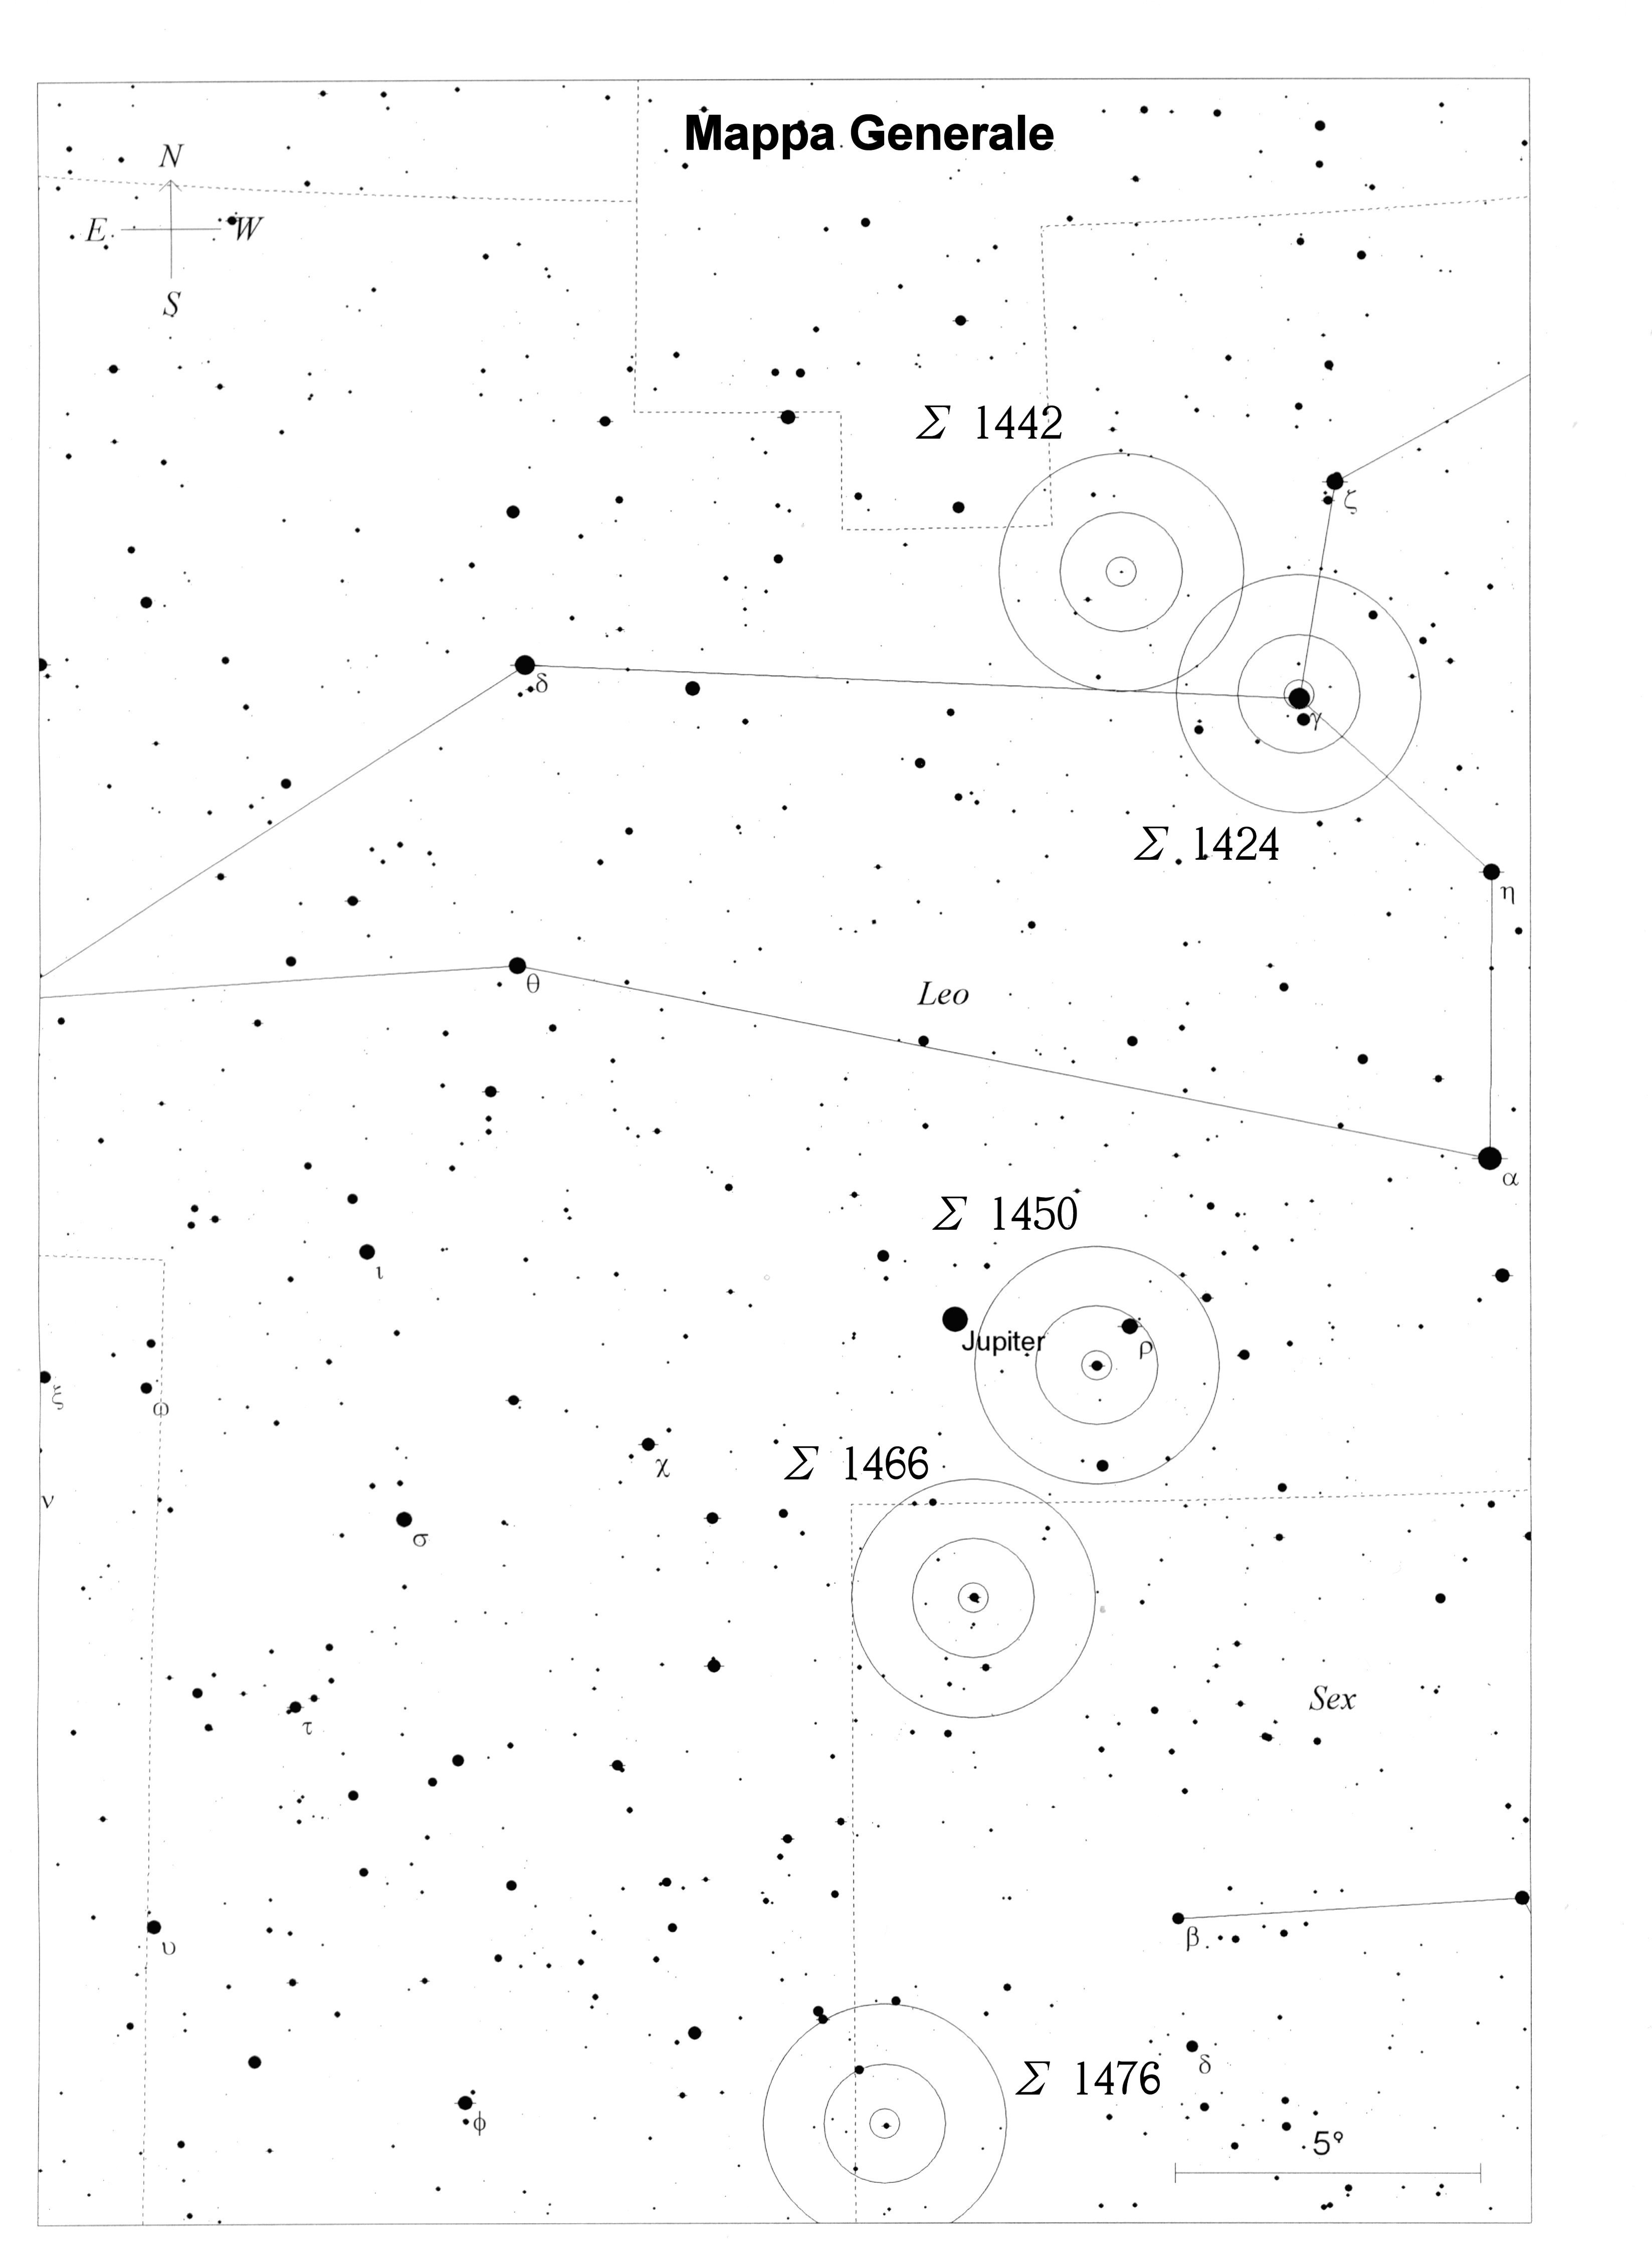

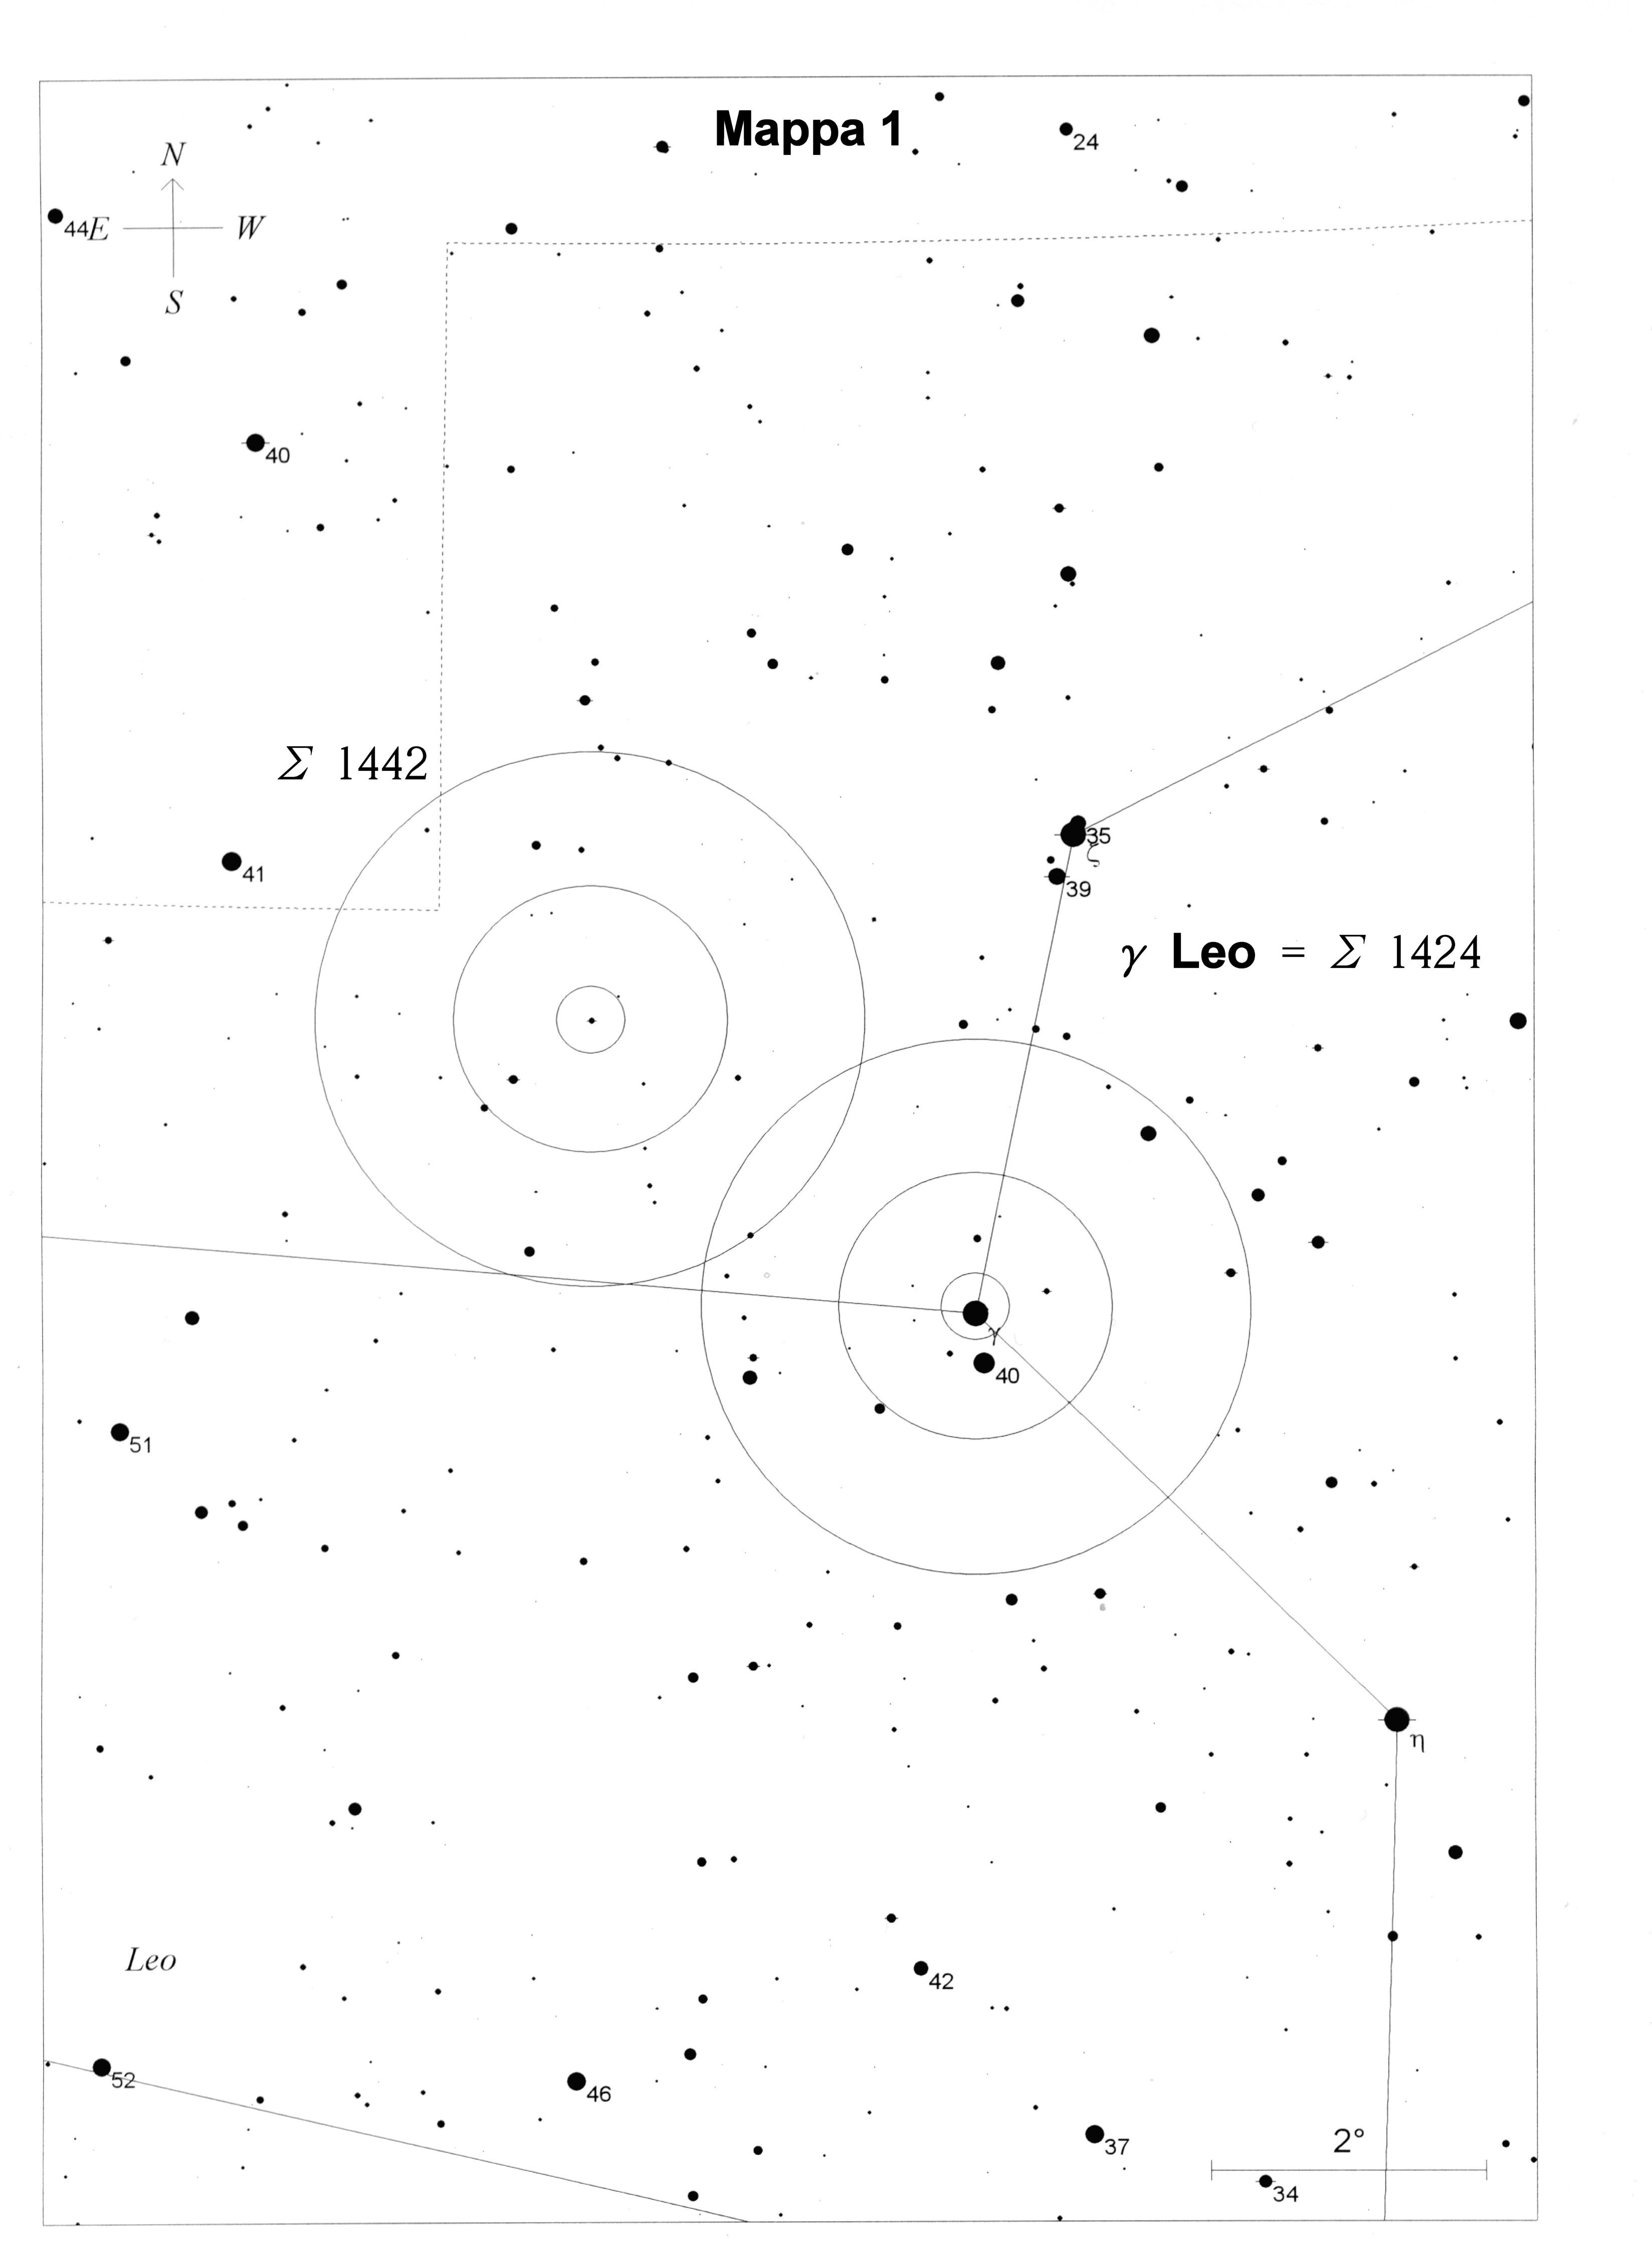

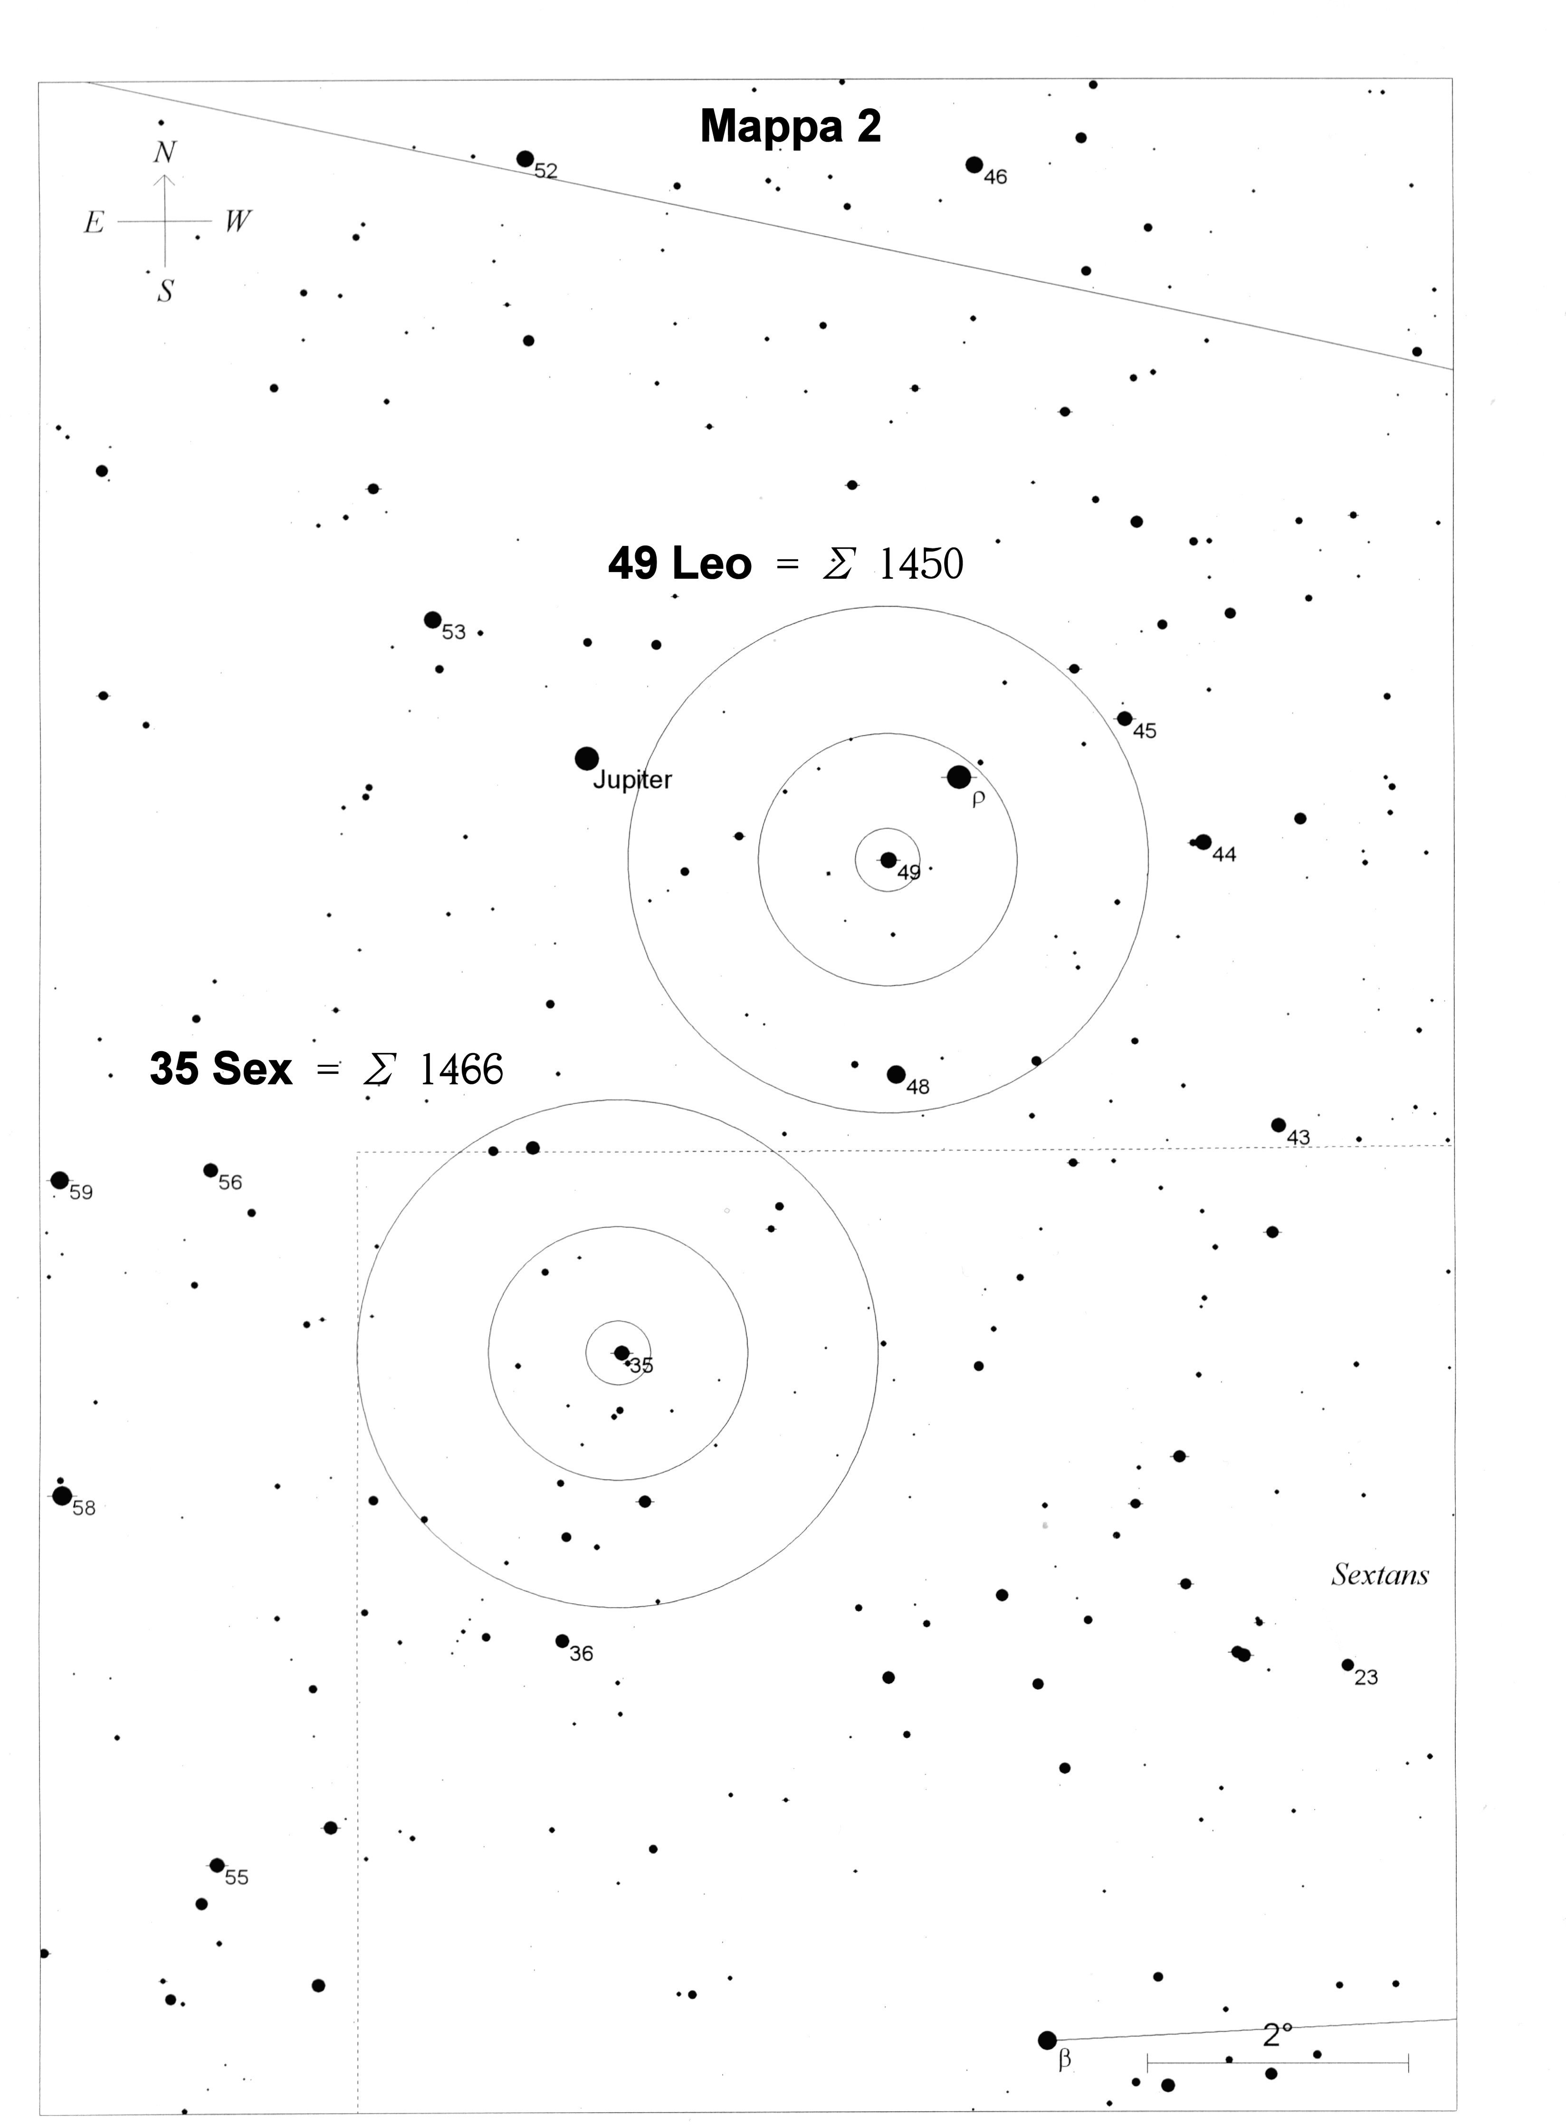

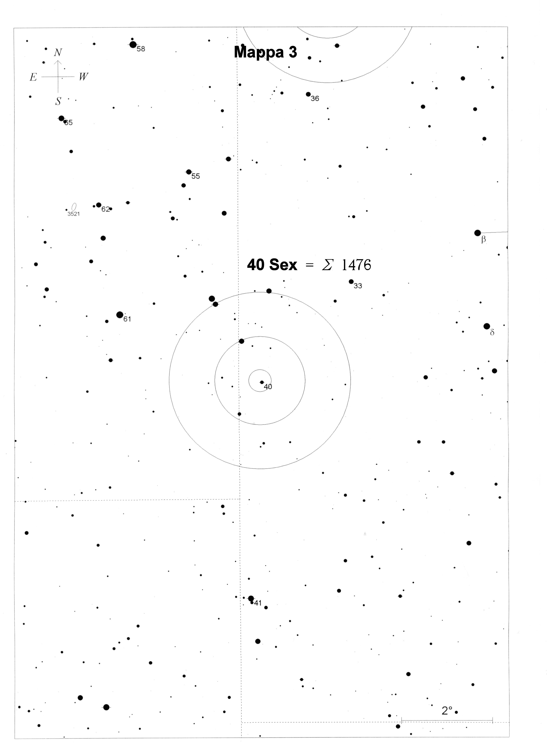

Report osservativi

Per chi vuole fissare nelle memoria le proprie osservazioni, non c’è niente di meglio che registrare un commento ed eseguire un disegno di quanto visto al telescopio.
Per chi vuole eseguire una stima dell’angolo di posizione della componente secondaria rispetto alla principale, ricordiamo che l’Angolo di Posizione vale 0° se la secondaria è a N della principale, 90° a Est, 180° a Sud e 270° a Ovest.
Attenzione all’uso dei diagonali a specchio !

Data |  | Temperatura
Ora |  | Osservatore
Magn. lim visuale |  | Luogo oss.
Seeing (1peg 10 mgl) |  | Telescopio

Struve 1424 - Gamma Leonis |  | 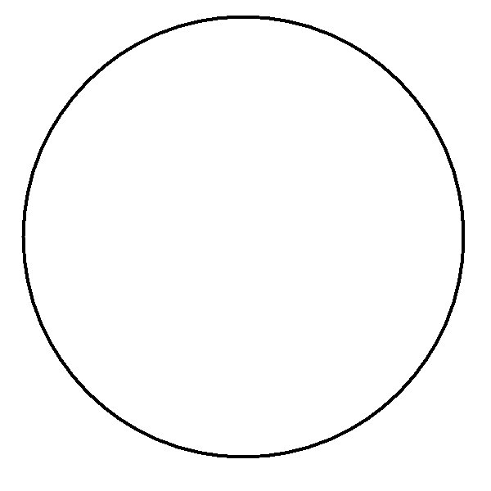
Oculare
Ingrandimento
Note:

Struve 1442
Oculare
Ingrandimento
Note:

Struve 1450 - 49 Leonis
Oculare
Ingrandimento
Note:

Struve 1466 - 35 Sextantis
Oculare
Ingrandimento
Note:

Struve 1476 – 40 Sextantis
Oculare
Ingrandimento
Note:

Per mantenersi in contatto:

ALPA - Associazione del Libero Pensiero Astronomico - Ravenna
www.alparavenna.org
email: pmorini@alparavenna.org

GIGA – Gruppo Italiano Giovani Astrofili
giga.astrofili.org

Gruppo Astrofili Columbia Ferrara
http://www.ferrara.com/columbia/

The Spirit of 33
Gruppo internazionale di astrofili dedicato alla osservazione delle stelle doppie
www.s33.org

Unione Astrofili Italiani
http://www.uai.it/

